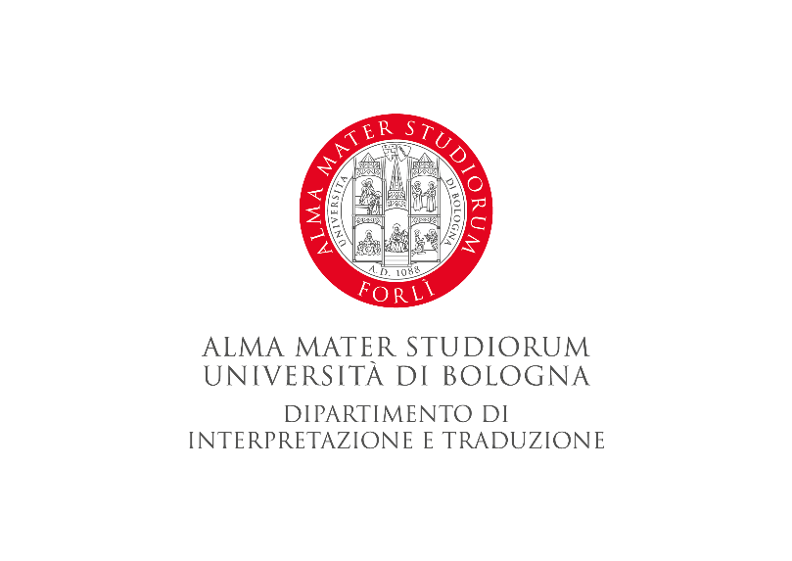

DOMANDA DI PARTECIPAZIONE

alla selezione per 3 posti di scambio presso l’Universidad Nacional de Rosario
per l’anno accademico 2021-2022

Il/La sottoscritto/a (cognome e nome) _________________________________________________
CHIEDE
per l’a.a.2021-2022, di partecipare alla selezione per 3 posti di scambio, finalizzati allo svolgimento dell’intero anno 2022 del CdL Magistrale in Specialized Translation presso l’Universidad Nacional de Rosario, secondo quanto previsto all’Accordo di Cooperazione tra l’Università di Bologna e la stessa per la realizzazione del programma di doppio titolo di Laurea Magistrale in Specialized Translation (UNIBO) e di Licenciatura en Traducción en Inglés (UNR), approvato dal Consiglio di Dipartimento DIT del 6 marzo 2019 e dal Consiglio di Amministrazione del 26 marzo 2019, e

DICHIARA
ai sensi degli art. 19, 46 e 47 del D.P.R. 28/12/2000 n. 445 in materia di documentazione amministrativa, e consapevole delle sanzioni penali, nel caso di dichiarazioni mendaci, di formazione o uso di atti falsi, richiamate dall’art.76 del D.P.R. sopra citato,

- di essere attualmente iscritto/a nell’a.a. 2020/2021 al primo anno di corso del Corso di Laurea Magistrale in Specialized Translation, matricola n.______________;
- di avere scelto lo SPAGNOLO come altra lingua di studio curriculare.

Si allegano:
- lettera motivazionale,
- curriculum e autocertificazione degli esami sostenuti con relativa votazione,
- copia di un documento di identità in corso di validità.

Ai sensi dell’art. 39 del DPR 28 dicembre 2000 n.445, non è richiesta l’autenticazione della sottoscrizione della domanda.

Data _______________________ Firma ______________________________

